09-10-1第二章
一、1、设随机变量X的密度函数
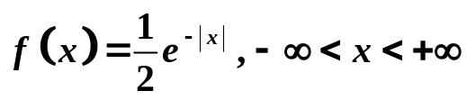
求X的分布函数.
2、设随机变量X的密度函数
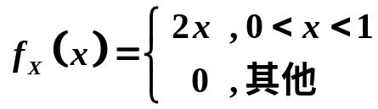
求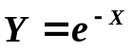的密度函数.
二、1、设连续型随机变量X的分布函数
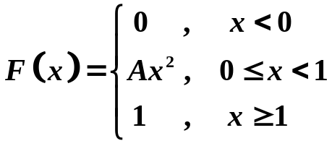
求（1）系数A ; （2）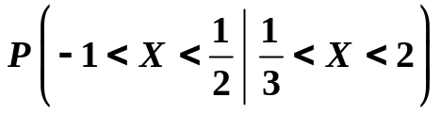.
2、设随机变量X的密度函数
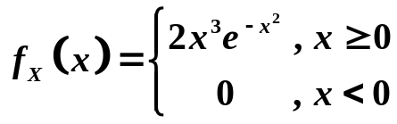
求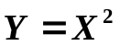的密度函数.
三、设随机变量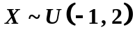，求 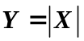 的密度函数.

参考答案
一、
解：1、由已知
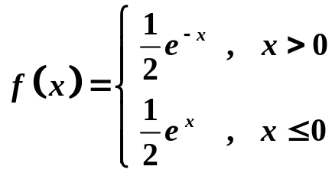
当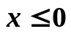时，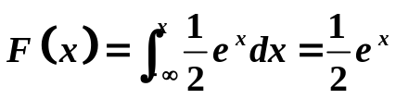
当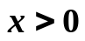时，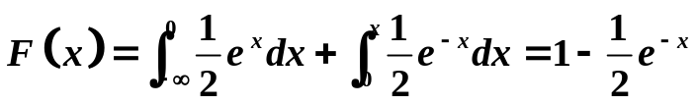
故
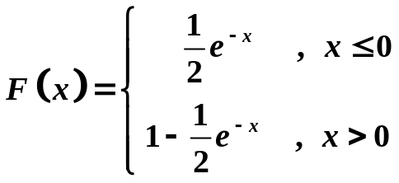
2、 解一：
的可取值范围是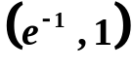
由 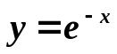 得 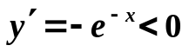
故 在 上严格单减，
其反函数 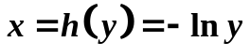 ，且 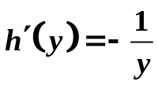
所以 的密度函数
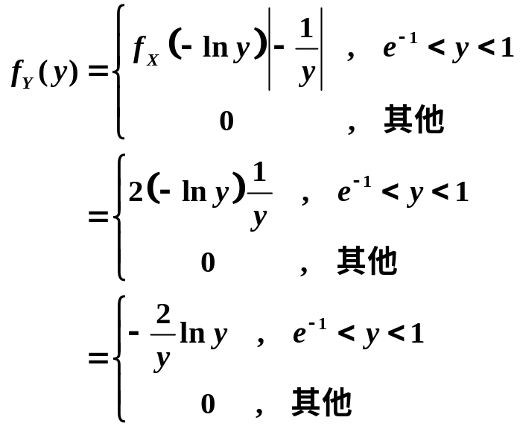

解二：
先求 的分布函数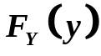
当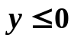时，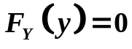
当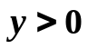时，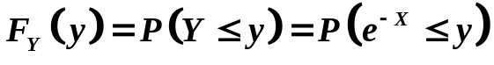
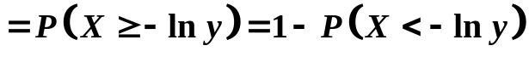
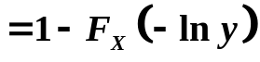
故
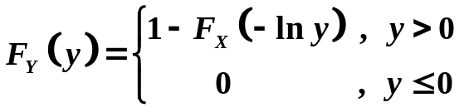
因此， 的密度函数

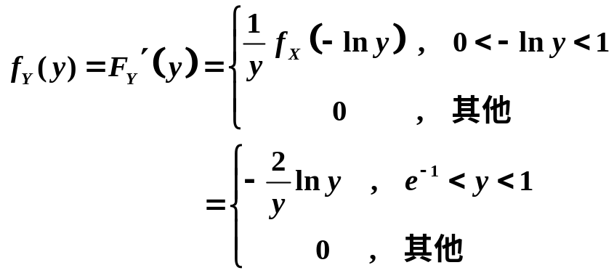

二、
解：1、（1）由于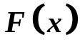的连续性，有
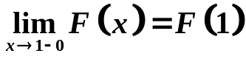
即 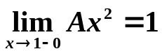
得 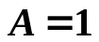
故
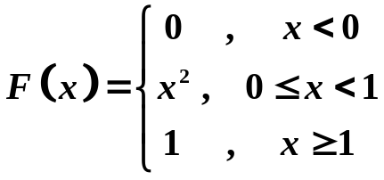
（2）
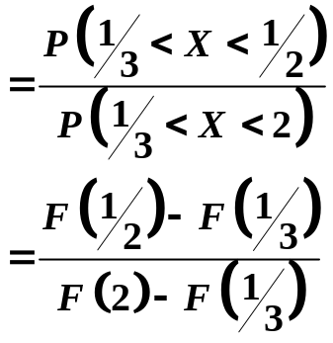
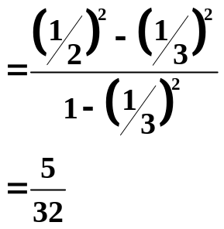
2、先求 的分布函数
当时，
当时，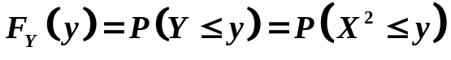
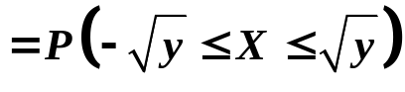
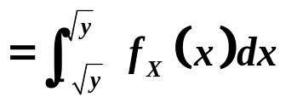
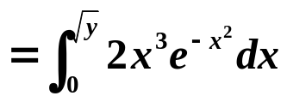
故
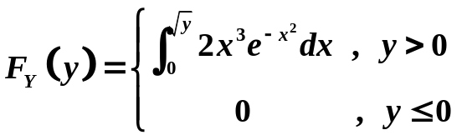
因此， 的密度函数
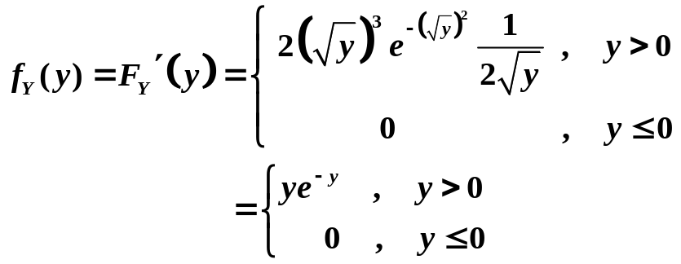

三、
解：X的密度函数为
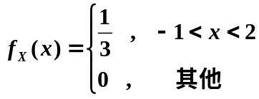
当 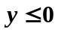 时，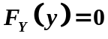；
当 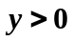 时，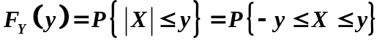
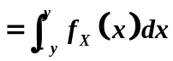
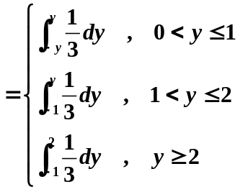
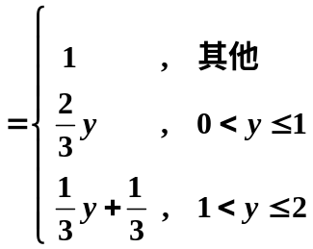
故 的密度函数
